
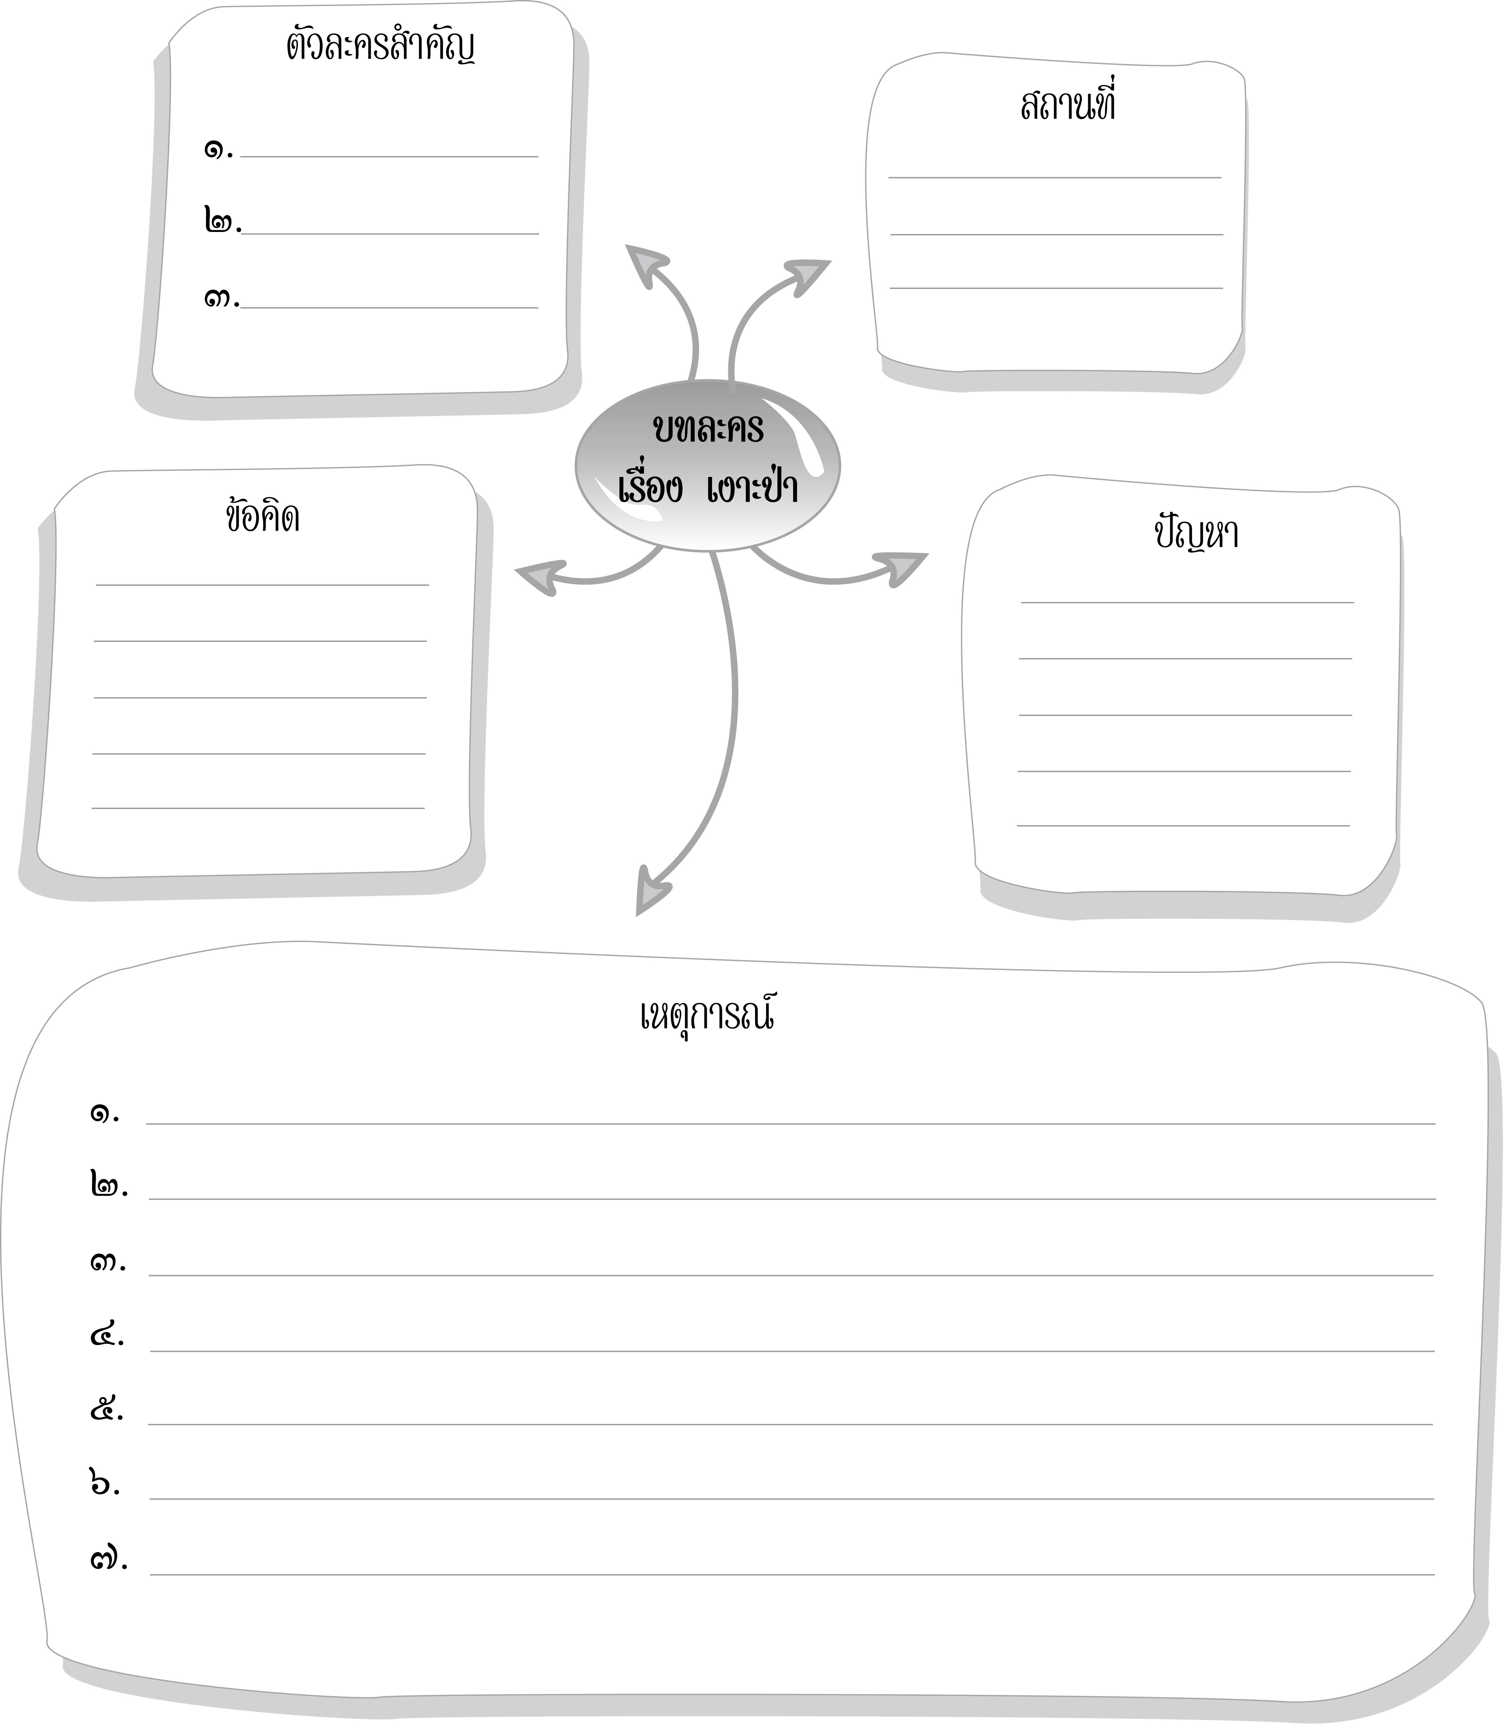

ใบงานที่ ๒๓
ได้_______คะแนน
คะแนนเต็ม ๑๐ คะแนน
วันที่...........เดือน.................................................พ.ศ. .............
ชื่อ.......................................................................ชั้น............เลขที่..........
เรื่อง การเขียนแผนภาพโครงเรื่องของบทละครเรื่อง เงาะป่า
ให้นักเรียนเขียนแผนภาพโครงเรื่องของบทละครเรื่อง เงาะป่า

